**Государственное бюджетное образовательное учреждение**

**среднего профессионального образования**

**города Москвы**

**Колледж малого бизнеса №48**

**«Любовь на войне»**

Автор:

Аксютина Василиса Руслановна, группа 1Д-13

Руководители:

Белова Ирина Владимировна, преподаватель, +7(916)529-98-83

Мельников Денис Владимирович, педагог-организатор+7(926)360-46-56

г. Москва, 2014

Сегодня я хочу рассказать вам историю. Историю о любви. Любви, вопреки всему. Любви, которая зародилась в страшное время. Во время Великой Отечественной войны 1941-1945 года. Это история о моей прабабушке и прадедушке. Которые познакомились во время войны, были угнаны в плен и вернулись живыми несмотря ни на что.

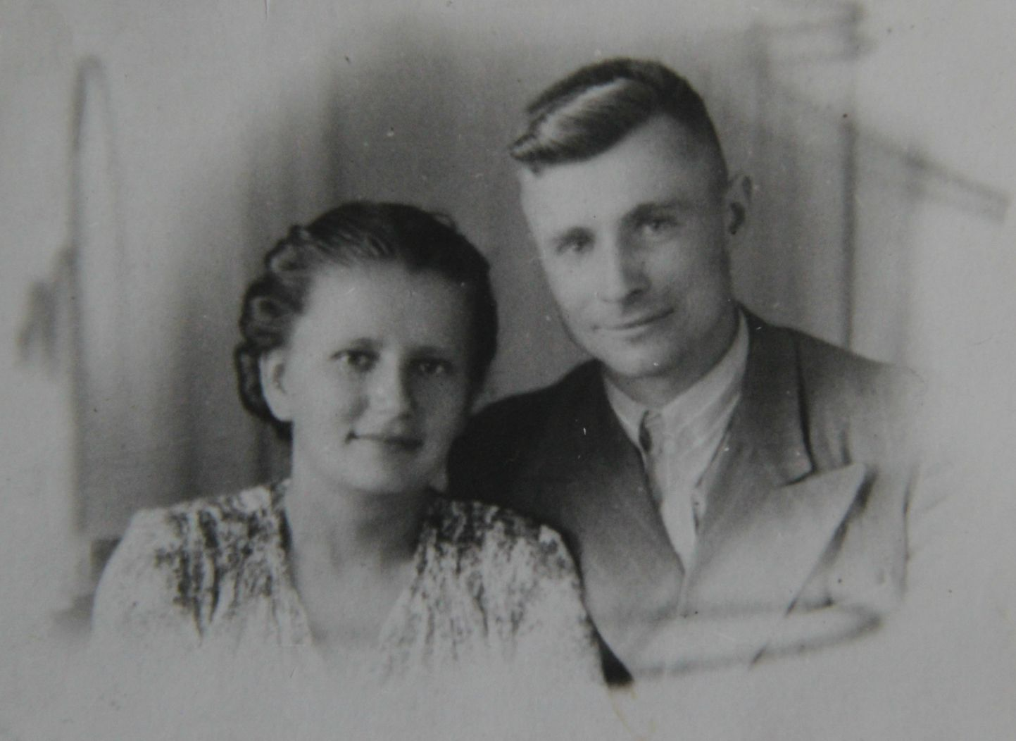

*Это мои прадедушка и прабабушка*

Итак, я начинаю свой рассказ. Для краткости я буду называть их бабушка Аня и дедушка Петя. Когда началась Великая Отечественная война, им было 18 и 19 лет.

Бабушка Аня родилась в Белоруссии в семье рабочих. Семья была многодетная. Жить было очень тяжело. Многие из ее братьев и сестер умерли в грудничковом возрасте. В 7 лет она пошла учиться в школу. Но отучиться смогла только 4 года. Родители запретили ей дальше учиться, так как нужно было помогать по хозяйству и помогать по дому и следить за маленькими братьями и сестрами. Когда началась война и немцы захватили ее город, то велели согнать всю молодежь города на площадь. И юношей и девушек. Их отбирали, чтобы угнать в плен в Германию. Бабушка Аня не хотела идти, но родители сказали, что если она не пойдет и узнают, что ее утаили, то расстреляю всю семью. Соседи дали ей в руки грудного ребенка. Чтобы немцы подумали на нее, что она молодая мать и не взяли ее. Но кто-то раскрыл их обман и у нее забрали ребенка и выкинули в окно со второго этажа. Однако впоследствии оказалось, что ребенок не пострадал. Его спасло детское одеяльце…

…На площади было много народа. Тех, кто покрепче, отводили в одну сторону. Тех, кто казался немцам слабым, в другую. Также к слабым отводили и тех, кого посчитали евреями. Слабых вывели за город и заставили вырыть огромную яму. А потом всех их туда скинули живьем. Хотели скинуть и мою бабушку Аню, так как она была кареглазая и со смуглой кожей. Но кто-то из местных полицаев опознал ее и в итоге она вернулась на площадь. Ту яму с людьми закопали. И была выставлена охрана, чтобы никто не мог оттуда выбраться. Люди говорили, что еще три дня земля над этой ямой ходила ходуном и слышны были стоны…

Тех же, кого признали годными для работы, погрузили в эшелоны, которые должны были доставить всех в Германию…

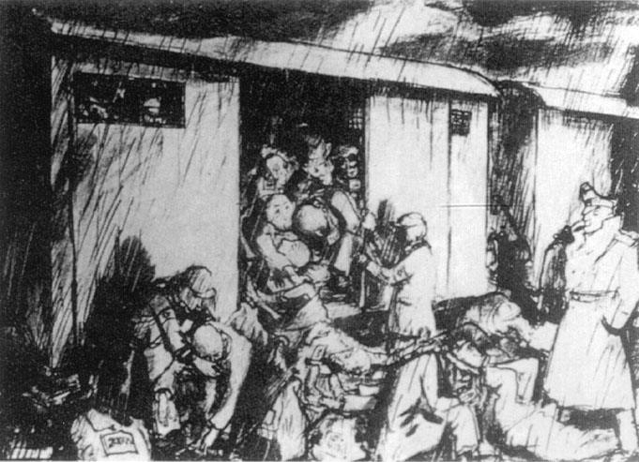

…Дедушка Петя учился на строителя, когда началась война. В 19 лет он был призван в Армию. Стал партизаном и был схвачен немцами впервые же дни войны и оказался в том же эшелоне, где везли бабушку в Германию. Среди пленных ходили слухи, что если в плену окажется семейная пара, то их селят вместе и плен перенести вдвоем гораздо легче. Моя бабушка сразу понравилась дедушке и он предложил ей выдать себя за семью, чтобы выжить. Она согласилась.

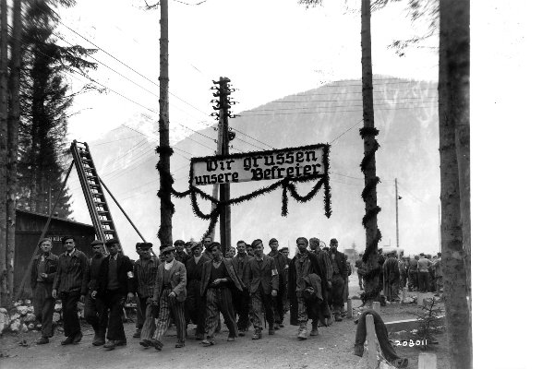 Когда их привезли в Германию, то обоих поселили вместе. Бабушка выполняла работу по дому, а дедушка был работником на улице. Однако они все время строили планы побега. Вместе с другими пленными они раздобыли детали и собрали радио, чтобы слушать новости о войне и сообща устраивали мелкие диверсии против фашистов. На одной из таких диверсии дедушка попался. Его жестоко наказали. Степень жестокости была такой, что дедушка, который рассказывал всегда в деталях все о войне, не смог рассказать, что с ним там делали. Но после этого дедушка сбежал. Его нашли, избили и отправили за непослушание в концлагерь Маутхаузен.

Там он работал на тяжелых работах. Строил железобетонный мост через реку постоянно стоя в холодной воде по пояс. Из-за чего заболел туберкулезом легких. Находясь в этом концентрационном лагере, он убегал несколько раз. Его ловили, избивали и возвращали назад. Потом издевались (то морили голодом, то заставляли объедаться) и снова выгоняли на работу. История одного из побегов потрясла меня до глубины души.

Всех непокорных собрали, заставили раздеться и загнали в печь. Печь выглядела как огромная комната. В ней поднимался пол. А под полом было пламя. Когда пол поднимался, люди падали в огонь и сгорали. В тот день, когда дедушку Петю загнали в эту печь, было последнее сжигание. Людей было много. Битком. Когда пол начал подниматься, то все люди старались быстрее туда прыгнуть, чтобы смерть была менее мучительной и быстрой. Дедушка ухватился руками за края пола и висел так до тех пор, пока пол не опустили. Ему пришлось просидеть в этой комнате пока всех не сожгли. Потом он выбрался и ему пришлось спрятаться в куче сожженных людей у печи и их одежды, чтобы дождаться темноты. Так он убежал… Но и в этот раз его нашли и вернули…

… Когда дедушку увезли в концлагерь, бабушка узнала, что она беременна. Но она была уверена, что дедушка уже не вернется. Потому что из концлагеря был один путь – смерть. Бабушка рассказывала, что среди простых немецких людей было много доброго народа. Они помогали ей – дали одежду для ребенка. Хозяева перевели ее работать на кухню, чтобы ей было, что есть и чтобы она могла кормить малыша грудью…

… И вот в город, где она жили, вошли русские войска, и она была освобождена. Вместе с другими пленными они двинулись пешком на родину в Белоруссию. Путь был долгим и мучительным. Вначале у них были телеги и лошади, которых им дали освободившие их солдаты. Но пока они шли, часто была бомбежка. Гибли люди, лошади и телеги разрывало бомбами. На оставшихся телегах ехали по очереди. Одни ехали, а другие шли пешком. По пути заходили в брошенные дома. Повсюду были убитые – русские и немцы. Бывшие пленники заходили в пустые дома, чтобы поесть и переодеться. Они шли много дней. Мало спали. А у бабушки еще был на руках малыш. Однажды, когда они шли через лес, бабушка заснула на ходу и потеряла своего ребенка. Он выскользнул из одеяла. Группа пленных, с которыми она шла сказала ей не возвращаться. Потому что одной в лесу найти его трудно и догнать всех потом тоже будет трудно. Но она вернулась и долго искала его. В лесу она встретила русского бойца. Он был сильно ранен в живот. Наружу торчали все внутренности, и он попросил ее, чтобы она его добила, потому что мучения его были жуткими. Но она не смогла и убежала от него. Но потом говорила, что вид этого жуткого зрелища преследовал ее всю жизнь. Этот раненый боец сказал ей, что видел ребенка. И благодаря ему, бабушка нашла своего малыша. Она долго шла без сна и отдыха и догнала свою группу. Так бабушка вернулась в свой город в Белоруссии. Но там не стало легче. Так как она пришла с войны с ребенком, то в семье все думали, что это ребенок от немца и ненавидели его. У него братья отнимали еду, обижали его и всячески издевались над ним. Но бабушка не могла ничего доказать, ведь от дедушки не было вестей…

… А тем временем дедушку освободила в концлагере солдаты американской армии, у которой был с Россией подписан договор о помощи в освобождении от немецких захватчиков. Представители американской армии предложили дедушке переехать жить в Америку, где у него будут работа и жилье. Но дедушка не поехал, потому что надеялся вернуться к бабушке. И тогда он вместе с другими был отправлен в Чехию на реабилитацию на полгода…

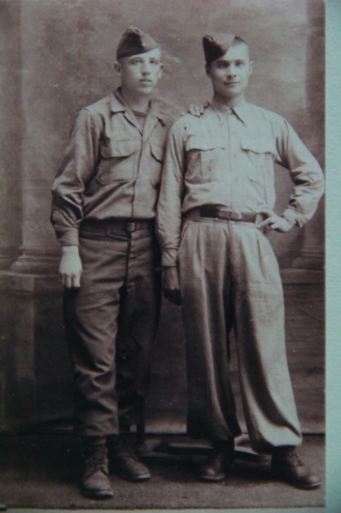

*мой дедушка Петя после реабилитации (справа)*

… Из Чехии дедушка сразу поехал в Белоруссию искать бабушку и нашел. В ее семье они жить не смогли, так как шла постоянная травля ребенка. Тогда дедушка пошел в сельсовет и выпросил участок земли. Участок им дали. Но это была городская помойка. И им пришлось вдвоем много дней выносить мусор и приводить в порядок это место. Постепенно они строили дом и жили в нем же. Бабушка не могла работать. У нее не было образования. А дедушка пошел работать кочегаром. Эта работа хорошо оплачивалась. Кроме этого дедушка хорошо клал печи. Вскоре у них родилось еще два мальчика. Было непросто. Дедушка постоянно искал подработку, клал печи, делал колодцы, ездил на охоту и рыбалку, чтобы прокормить семью. Купили корову и завели хозяйство. Родилась девочка Нина. Это была мама моей мамы. Всего у них родилось четверо детей…

… Несмотря ни на что, мои дедушка и бабушка никогда не унывали. У них всегда была чистота и порядок. И своим детям они дали все, что могли. Мне только жаль, что увидеть мне их так и не удалось. Они умерли до моего рождения. Будучи еще не очень старыми. Те мучения, которые они перенесли из за войны сократили им жизнь… Так хочется чтобы весь ужас и все несчастья той войны навсегда остались в прошлом и никогда не повторились.

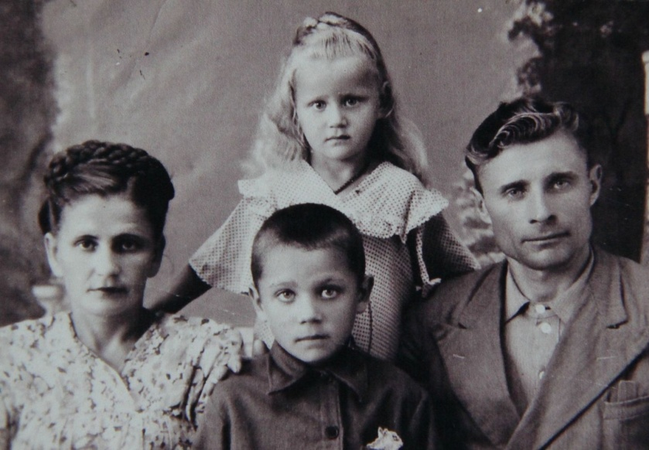

*Слева направо: моя прабабушка Аня, их сын Миша,*

*рожденный в Германии, их дочь и моя бабушка Нина, прадедушка Петя*

А закончить свой рассказ о близких мне людях хотелось бы отрывком из стихотворения Роберта Рождественского «Реквием»

***Люди!***

***Покуда сердца***

***стучатся,-***

***помните!***

***Какою***

***ценой***

***завоевано счастье,-***

***пожалуйста,***

***помните!...***